Home / KULTURA / Čađavački KUD „Podravina“ gostovao u BiH
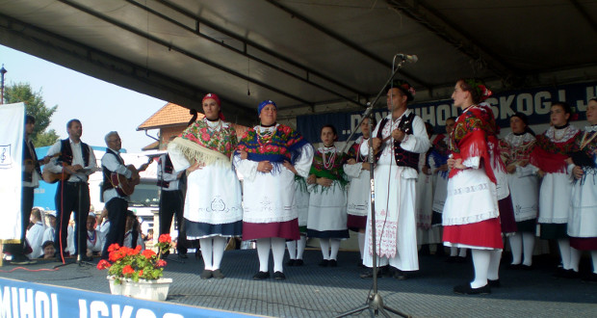

Čađavački KUD „Podravina“ gostovao u BiH

in KULTURA, NASLOVNICA 3. rujna 2014

Pod pokroviteljstvom Općine Čađavica, KUD Podravina Čađavica po prvi puta gostovao je u susjednoj Federaciji Bosni i Hercegovini u mjestu Lug-Brankovići nedaleko od Žepča. Čađavčane je ugostilo domaće Hrvatsko kulturno-umjetničko društvo Ognjišta, koje je ove godine organiziralo 17. smotru folklora pod nazivom „Dani miholjskog ljeta – folklorno blago Hrvata srednje Bosne i Posavine“.
Manifestacija je započela misnim slavljem zahvale i pozdrava koju je predvodio župnik mjesne Župe sv. Ivana Krstitelja, a nastavljeno je smotrom koju je svečano otvorio pomoćnik načelnika općine Žepče Ilija Barešić. Nakon smotre, na kojoj su sudionici programa pjesmom, plesom i igrokazima prisutnima pokazali tradiciju i običaje, podijeljene su zahvalnice i razmijenjeni prigodni pokloni.
Predsjednica KUD-a Podravina Čađavica Marina Klen uručila je domaćinima čađavački vez koji je na domaćem platnu ručno izradila članica KUD-a Ivana Tariša.
Smotra je završila tradicionalnim plesnim kolom i domjenkom u restoranu California, gdje su se domaćini ponovno pokazali u punom svijetlu te na najbolji mogući način ugostili sve sudionike programa, goste i sponzore smotre.

(Petar Žarković, Glas Slavonije)

